BILAN :
Résoudre (E) : ay’’ + by’ + cy = d(x)

Comment résoudre une équation
Résoudre l’équation homogène associée
(E₀) : ay’’ + by’ + cy = 0

différentielle d’ordre 2

Résolution de l’équation caractéristique :
a r 2 + br + c = 0

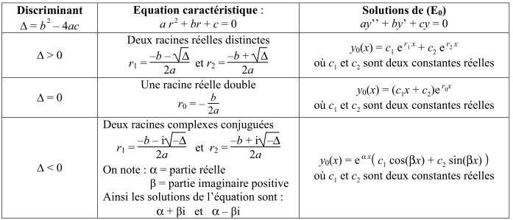

Recherche d’une solution particulière
de (E) : yP(x)

Solutions générales de (E0) suivant Δ :
yK(x)

Solutions générales de (E) :
(x) = yK(x) + yP(x)

Avec 2 conditions initiales :
L’unique solution  de (E)

